PLIEGO DE PRESCRIPCIONES TECNICAS PARA LA EJECUCIÓN DEL PROYECTO
“ AMPLIACIÓN DE CEMENTERIO EXISTENTE EN TÍAS [POLÍGONO 019, PARCELA
485. CRUCITA, TM TÍAS]. EXP. 2024 / 00001725 T

1.- OBJETO DEL CONTRATO.

Constituye el objeto del contrato el suministro e instalación de las unidades contempladas en el proyecto “ AMPLIACIÓN DE CEMENTERIO EXISTENTE EN TÍAS [POLÍGONO 019, PARCELA
485. CRUCITA, TM TÍAS] ” EXP. 2024 / 00001725 T , redactado por D. José Adrián Bonilla González. Arquitecto. COALZ Lanzarote, nº colegiado 3.389, de fecha julio 2025 .

2.- PRESUPUESTO DE LICITACION.
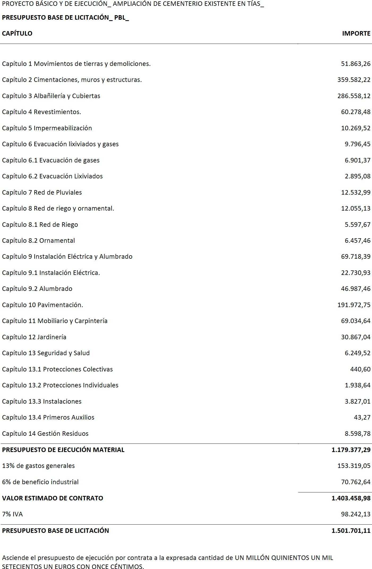

Asciende el presente presupuesto de licitación a la expresada cantidad de UN MILLON QUINIENTOS MIL SETECIENTOS UN EURO CON ONCE CENTIMOS.

3.- DESCRIPCION DE LAS UNIDADES.

El proyecto cuenta con 7 bloques diferenciados que albergan los enterramientos con nichos, más otros dos de columbarios y osarios. Dos de los módulos son interiores, presentando doble módulo de nichos, mientras que los demás módulos se localizan en los bordes de la parcela, funcionando de bloques para enterramiento y de cerramiento de parcela. Los módulos o bloques de nichos alcanzan las 4 alturas unitarias de piezas de nichos, excepto tres alturas de piezas unitarias que tienen contacto con el suelo rústico colindante. Éstos bloques tienen 3 alturas, para establecer una relación escalonada con el suelo rústico colindante. El módulo de osarios se presenta en su zona este, con una altura de 5 piezas, mientras que la zona de los columbarios se presenta en la zona este, con una altura de 5 piezas.

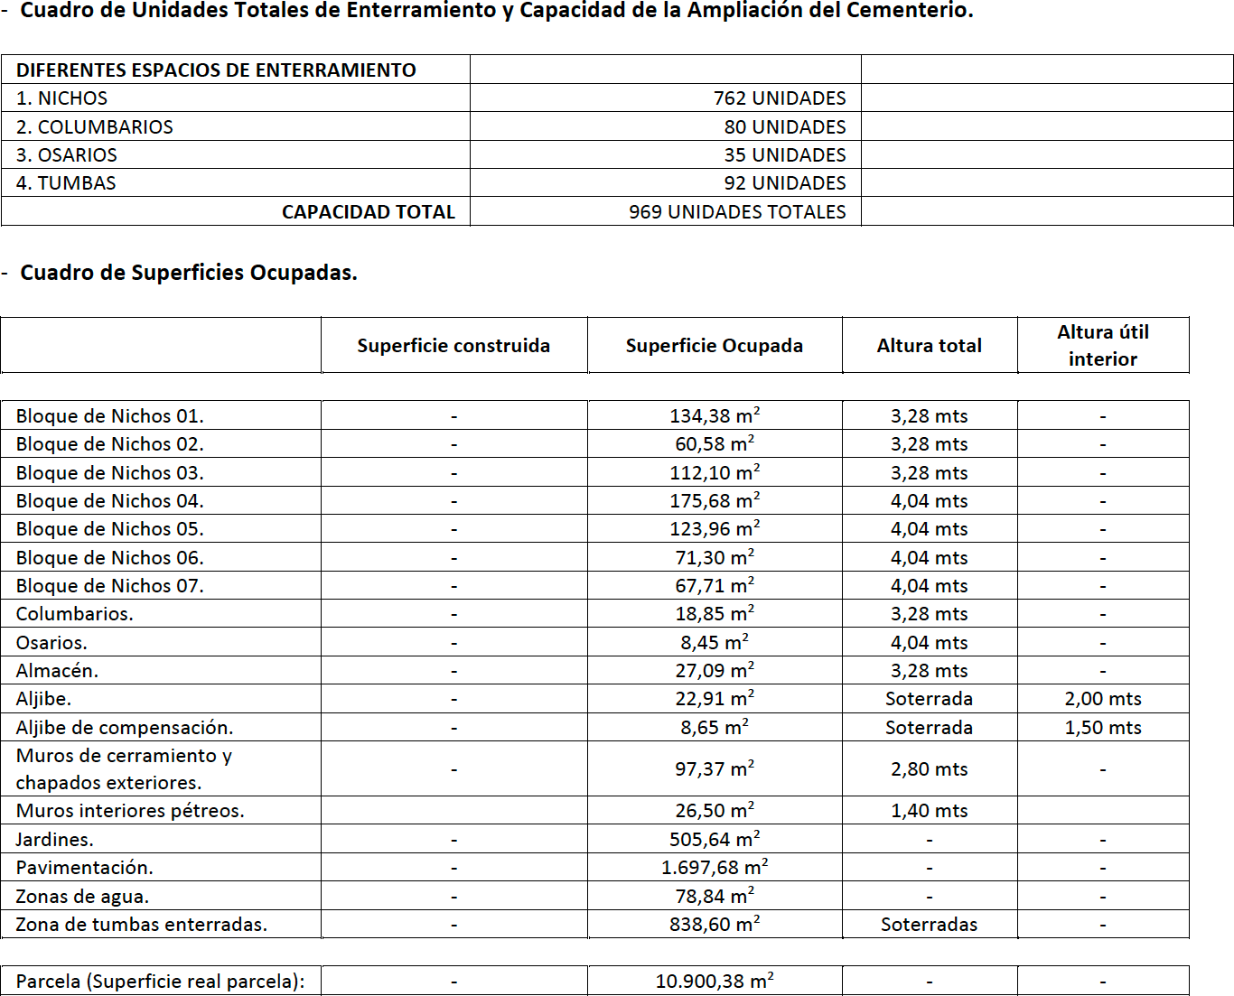

Tanto los sistemas como los materiales propuestos vienen descritos de manera pormenorizada en los documentos Planos y Presupuesto del proyecto de referencia.

a.- Desmontes, Excavaciones y Compactaciones.

Se realizarán desmontes de los muros de mampostería pétrea que conforman los cerramientos de la parcela afectados por las obras. Estos muros poseen ripios y material de relleno de calidad que serán reciclados y aprovechados de manera sustancial en obra, con aprobación de la dirección facultativa. Con el desmontaje de instalaciones, desconexión de las mismas y de los servicios afectados, seguidamente se procederá a la retirada de capa superficial de tierra vegetal existente hasta llegar al sustrato deseado.

Tras las obras iniciales previstas de preparación de la superficie del terreno, se procederá al replanteo de la obra, para determinar tanto las zonas de excavación, como las alturas de las mismas. Se procederá a la excavación del terreno hasta alcanzar las cotas de altura pretendidas.

Se producirá seguidamente la compactación del terreno de apoyo tanto de pavimentaciones como de las hiladas de bloques proyectadas. La compactación se realizará de manera mecánica.

Seguidamente se producirán los cajeados para cimentaciones, instalaciones y preparaciones, además de los rellenos necesarios entre elementos de cimentación y otras, las pendientes en rampas debidamente compactadas y demás determinaciones del terreno.

b.- Descripción de la Cimentación y Estructura.

Los aspectos básicos que se han tenido en cuenta a la hora de adoptar el sistema estructural para los módulos que nos ocupa son principalmente la resistencia mecánica y estabilidad, la seguridad, la durabilidad, la economía, la facilidad constructiva, la modulación y las posibilidades de mercado. Bajo los bloques de los nichos y losas en pasarelas inferiores, se han considerado zapatas de cimentación corridas, debidamente atadas, realizadas en hormigón armado HA-25, apoyado sobre el terreno preparado y compactado.

Tanto en muros de cerramiento de mampostería, como en elementos de borde de las losas de pavimentación sobre terreno, se han dispuesto cimentaciones de tipo hormigón ciclópeo apoyadas sobre terreno preparado y compactado.

Previo a las cimentaciones señaladas, se colocará una capa de hormigón de limpieza de enrase y nivelación, y sobre la misma se replanteará los elementos de cimentación. Las dimensiones y armados se indican en planos de estructura.

Dadas las características básicas de la obra, para la realización de los bloques se ha optado por la solución mediante un sistema de apoyo de nichos apoyados sucesivamente y superpuestos hasta alcanzar la altura requerida, apoyados directamente en su base sobre losa de hormigón armado de 25 cms de espesor que se encargará de transmitir las cargas debidamente al sistema de cimentación. Se prevé la ejecución de los módulos con estructura de Hormigón Armado in situ. La altura de los bloques vendrá definida según proximidad con el suelo rústico colindante, de 3 o 4 plantas de nichos.

Los elementos de soportes intermedios a los nichos se realizarán mediante pantallas de hormigón armado HA-25, que nos encontramos tanto en los laterales de los bloques como en elementos embebidos en nichos. Estas pantallas se encargarán de transmitir las cargas solicitadas por la losa y los elementos de cubierta, además de la viga frontal. Además, los propios nichos superpuestos actuarán de elementos de soporte de la losa superior de cubierta. El forjado de

cubierta se realizará mediante losa de hormigón armado de 15 cms de espesor, con los elementos de cubierta necesarios, teniendo especial consideración en la ejecución de impermeabilización y encuentros con bajantes y ventilación de shunts.

La totalidad de los elementos de la estructura quedan definidos en los planos correspondientes.

c.- Sistema envolvente.

Para el sistema envolvente de los módulos, dado el carácter del diseño, se hace innecesario el cumplimiento de cualquier requerimiento de eficiencia energética, ya que no deberán atenderse necesidades de confort.

(Cubierta no transitable sobre módulos de nichos)

Cubierta plana intransitable sobre forjado horizontal de losa armada, constituida mediante formación de pendientes mínima de 1,5 % con hormigón aligerado de 8-10 cms de espesor, capa de mortero de enrase y nivelación para recibir la impermeabilización, terminada con una impermeabilización de cubiertas a base de láminas asfálticas con junta selladas, y solapes adecuados en pretiles, incluso limpieza del soporte.

(Fachadas)

Los cerramientos exteriores se realizarán mediante lápida prefabricada de hormigón armado. El tipo de cerramiento que se define posee suficiente resistencia, tanto al peso propio como a la acción eólica.

(Carpintería exterior)

La carpintería exterior y única será madera de morera con líneas verticales de entablado en relieve y machihembrado en el panel central y un aro de morera lisa de 60 mm de espesor en el perímetro de las mismas, según lo especificado en la memoria de carpintería.

d.- Sistema de compartimentación.

Se considera en este aspecto como compartimentación las fábricas de bloque que servirán de elementos de borde en bases de pavimentaciones.

(Fábrica de bloques)

Seguidamente a la excavación y nivelación del terreno hasta las cotas adecuadas, además del compactado o la mejora del mismo, se realizará las hiladas de bloques en los perímetros de las zonas pavimentadas, para determinar los límites de las diferentes zonas de pavimento. Esto hará a su vez de encofrado para el relleno mediante zahorra artificial que será objeto de compactación para el recibimiento de las losas de pavimentación. Servirá de replanteo de pavimentación a la vez que de límite de encofrado de las tierras para compactar y bases de soleras. Las hiladas se colocarán sobre cimentación corrida de hormigón ciclópeo y lo conformarán hiladas de bloques de hormigón vibro prensado de 20 cms de espesor.

Los muros de la rampa se realizarán con mampostería hormigonada para contención de tierras y pavimentos de piedra u hormigón.

e.- Revestimientos:

Se indican las características y prescripciones de los acabados de los paramentos a fin de cumplir los requisitos de funcionalidad, seguridad y habitabilidad (los acabados aquí detallados, son los que se ha procedido a describir en la memoria descriptiva).

(Bases de pavimentos)

Un aspecto fundamental del presente proyecto es la preparación de las bases de pavimentación, junto con los límites de jardineras y otros elementos. Para la realización de las bases, se actuará de la siguiente manera:

- Excavación y retirada superficial de tierra vegetal.

- Excavación en superficie hasta la cota prevista para la realización de las capas bases de pavimento.

- Compactación superficial del terreno natural excavado.

- Replanteo de las áreas y elementos perimetrales de borde de pavimentos, para la realización de cajeados y cimentación previa.

- Cajeado para realizar las cimentaciones de los elementos perimetrales de pavimento y jardineras.

- Hormigón de limpieza como base previa.

- Hormigón ciclópeo de cimentación de los elementos de borde de pavimento.

- Presolera de enrase y nuevo marcado de replanteo para la colocación de las fábricas de bloques perimetrales.

- Colocación de las fábricas de bloques perimetrales.

- Relleno mediante zahorra artificial en los elementos internos bajo pavimentación y compactado superficial del mismo.

- Encofrados laterales para recibimiento de soleras.

- Realización de soleras de hormigón armado apoyadas sobre terreno debidamente preparado y compactado.

- Ejecución de capa de hormigón ligero para pendienteados correspondientes.

- Como paso final se procederá a la colocación de pavimentos y elementos de piezas especiales de bordes.

- Enfoscados de laterales, pinturas, impermeabilización y protección de impermeabilización. (Suelos)
Pavimentos exteriores: clase 3.

Zonas exteriores: clase 3. Pavimentos realizados con losas modulares de hormigón de alta resistencia, fabricada con áridos silíceos, graníticos o basálticos. En su cara vista están aditivadas con sellantes de tono e impermeabilizantes en profundidad, mejorando su

envejecimiento y limpieza. No tendrá juntas que presenten un resalto de más de 4 mm. Se les dará la pendiente suficiente (1-1,5%) para que el desagüe hacia los sumideros sea el correcto. Los diferentes tipos de acabados pavimentos serán los siguientes:

Pavimento de losa bicapa 20x20x6,5 cms, sin bisel, con acabado veteado, color plomo.

Pavimento de losa bicapa 40x40x6,5 cms, sin bisel, con acabado veteado, color acero.

Pavimento de losa bicapa 100x40x6,5 cms, sin bisel, con acabado gommeé, color ulzama.

Piezas de bordillo 100x20x12 cms, con bisel, con acabado árido visto, color gris perla.

Dichos materiales deberán ser objeto de muestreo y aceptado por la dirección facultativa de la obra.

Tendrán las pendientes necesarias para la evacuación correcta de pluviales y el cumplimiento en materia de accesibilidad. Garantizan una continuidad y un conjunto coherente.

(Pavimentos interiores)

Localizados únicamente en el cuarto de almacén e instalaciones. Paviment interiores de uso habitual seco: clase 1.

Pavimentos interiores de uso habitual seco: clase 2. Pavimento de gres porcelánico prensado,

(Paredes interiores)

Localizados únicamente en el cuarto de almacén e instalaciones.

Primera capa: Revestimiento continuo enfoscado con mortero de resistencia a la filtración de cemento y arena 1:3, maestreado en todos los paramentos. Su espesor oscilará entre 12 y 15 mm.

(Revestimientos exteriores)

Revestimiento continuo, enfoscado con mortero hidrófugo de cemento y arena 1:3, maestreado en todos los paramentos. Resistencia media a la filtración. Su espesor oscilará entre 15 y 20 mm.

(Techos)

Localizados únicamente en el cuarto de almacén e instalaciones.

Primera capa: Revestimiento continuo enfoscado con mortero de resistencia a la filtración de cemento y arena 1:3, maestreado en todos los paramentos. Su espesor oscilará entre 12 y 15 mm.

f.- Elementos de Urbanización:

(Bancos)

Serán de Hormigón con aristas redondeadas, simplemente apoyado sobre el pavimento, de dimensiones variables de 60x60x46, 240x60x46 y 360x60x46, color gris sin pulir y con iluminación LED.

(Elementos de urbanización)

Se colocarán alternativamente papeleras prefabricadas y elementos de iluminación. Los puntos de luz estarán ubicados para proporcionar adecuado nivel de iluminación.

(Fuente)

Se instalará una fuente con retorno, con las bombas de re-circulación necesarias, compuesta por dos espacios de lámina de agua tipo laguna, conectados por canales de escorrentía según pendiente ejecutada y un sumidero profundo de finalización de canal. Además tiene como objeto que los usuarios puedan obtener agua para las flores de los difuntos.

(Cerramientos de parcela)

El cerramiento de la parcela quedará conformado por la propia estructura de los nichos, y según diseño que se expone en planos, debidamente chapeada con mampostería pétrea, salvo en aquellos puntos donde no se ejecutan los nichos, que se resolverá con un cerramiento de mampostería pétrea.

(Muros de cerramiento)

Muros de cerramiento de parcela realizados mediante fábrica pétrea careada, a dos caras vistas, de 45 cms de espesor, realizada con piedra lo más similar posible a la existente en la zona. Las alturas vendrán especificadas en los planos de proyecto.

g.- Electricidad e Iluminación:

Toda la instalación eléctrica deberá cumplir el Reglamento Electrotécnico de Baja Tensión, y se conectará a la instalación interior de baja tensión. El objetivo es dotar al nuevo recinto de la instalación eléctrica necesaria para proporcionar alumbrado público y electricidad.

La propuesta contempla un sistema de alumbrado conectado a la red prevista, debidamente repartidos por las zonas de recorrido y comunicación. Este sistema cuenta con balizas de LED minimalistas y Tira LED. Deberá asegurar una iluminación mínima a nivel de suelo de 300 luxes en escaleras, 200 luxes en rampas, y de 20 luxes de forma homogénea en todos los itinerarios peatonales, todo ello teniendo en cuenta las condiciones de accesibilidad. Los puntos de luz estarán ubicados para proporcionar adecuado nivel de iluminación.

h.- Jardines, Abastecimiento y Riego:

El objetivo principal del ajardinamiento es dar un aspecto de jardinería naturalizada, utilizando especies autóctonas de Lanzarote y combinándolas con otras especies funcionales que den sombra y ornamentación al espacio. Se plantea la realización de una pequeña instalación de riego conectada a la red de agua existente del cementerio. El objetivo de esta instalación es la del mantenimiento de las zonas ajardinadas proyectadas y su vegetación. La red de riego será fundamentalmente subterránea y por goteo bajo tierra en su mayor parte, realizada en tubería de PVC, polietileno o equivalente con los goteros correspondientes enterrados una media de 30 cm de profundidad. Aparte de ello, poseerá un número de puntos de bocas de riego normal complementarios, que se disponen de modo que pueda utilizarse también para la limpieza viaria y recogida de agua por usuarios para las flores de los difuntos.

i.- Drenaje Aguas Pluviales:

El sistema de evacuación de aguas pluviales se ha dotado de la máxima capacidad de captación por gravedad. La evacuación se realizará con pendientes hacia las jardineras existentes, pero sobre las cubiertas de los bloques o en superficies medias, debido a la posible acumulación de pluviales, se realizará a través de recogida mediante cazoletas y/o sumideros. Desde la red de pluviales se sacarán las escorrentías fuera de la parcela mediante una conducción que verterá las aguas fuera de la parcela por no existir en la actualidad red de pluviales.

j.- Red de Saneamiento:

(Evacuación de gases)

Ventilación por contacto directo con la atmósfera, previa interposición de una placa de carbón activo que absorba compuestos sulfurados. Instalación de aspirador estático de hormigón, y filtro de carbono, incluso accesorios para colocación y fijación.

(Evacuación de líquidos)

Se ha habilitado en la zona posterior donde recogen los conductos de lixiviados de cada unidad de nicho un pozo de aglomerado de arena (mortero) con grava algo permeable para permitir una lentísima percolación de los líquidos, coadyuvando así a la eliminación de estos. Se instalarán zanjas de grava sobre cal viva, que eliminarán cualquier resto de materia orgánica en forma de lixiviado que pudiera salir de los nichos. La cámara bajo los enterramientos albergará dichos líquidos de forma que no entren en contacto con el exterior, evitando, a futuro, problemas medioambientales.

4.- CUMPLIMIENTO DE ORDENAZAS MUNICIPALES.

Durante la ejecución de los trabajos de instalación, se cumplirá con lo especificado de las Ordenanzas Municipales en vigor.

5.- CONTROL DE CALIDAD.

Los costes ocasionados con motivo de las pruebas de control de materiales y unidades de obra ,y certificaciones de garantía de calidad serán con cargo al Contratista Adjudicatario.

Deberán realizarse al menos los ensayos fijados Anejo nº4 a la memoria “ PLAN DE CONTROL DE CALIDAD “

6.- INSTALACIONES Y MEDIDAS DE SEGURIDAD Y SALUD.

Se exigirá antes del comienzo de la obra, la pertinente aprobación del Plan de Seguridad y salud.

El cumplimiento del mismo durante el desarrollo de la obra, así como de cualquier otra medida que pueda surgir durante la ejecución de la misma.

7.- PERMISOS.

Todos los permisos ocasionalmente necesarios para la realización de la obra, deberán ser gestionados por el Contratista Adjudicatario.

8.- PLAZO DE GARANTÍA.

El plazo de garantía de las obras quedará establecido en el Pliego de Cláusulas Administrativas Particulares del Contrato de Obras.

Durante este período serán de cuenta del Contratista todas las obras de conservación y reparación que sean necesarias.

En Tías, 14 de noviembre de 2025

Fdo:
42910172S

ESPINO CURBELO GINES JORGE -
Firmado digitalmente por ESPINO CURBELO GINES JORGE - 42910172S
Fecha: 2025.11.14
10:04:55 Z

